Задания по хору преп. Месропян Л.М.
1. 1, 2, 3 класс. Повторить песню «Салют Победы». Прочитать слова и разобрать мелодию песни «Лето».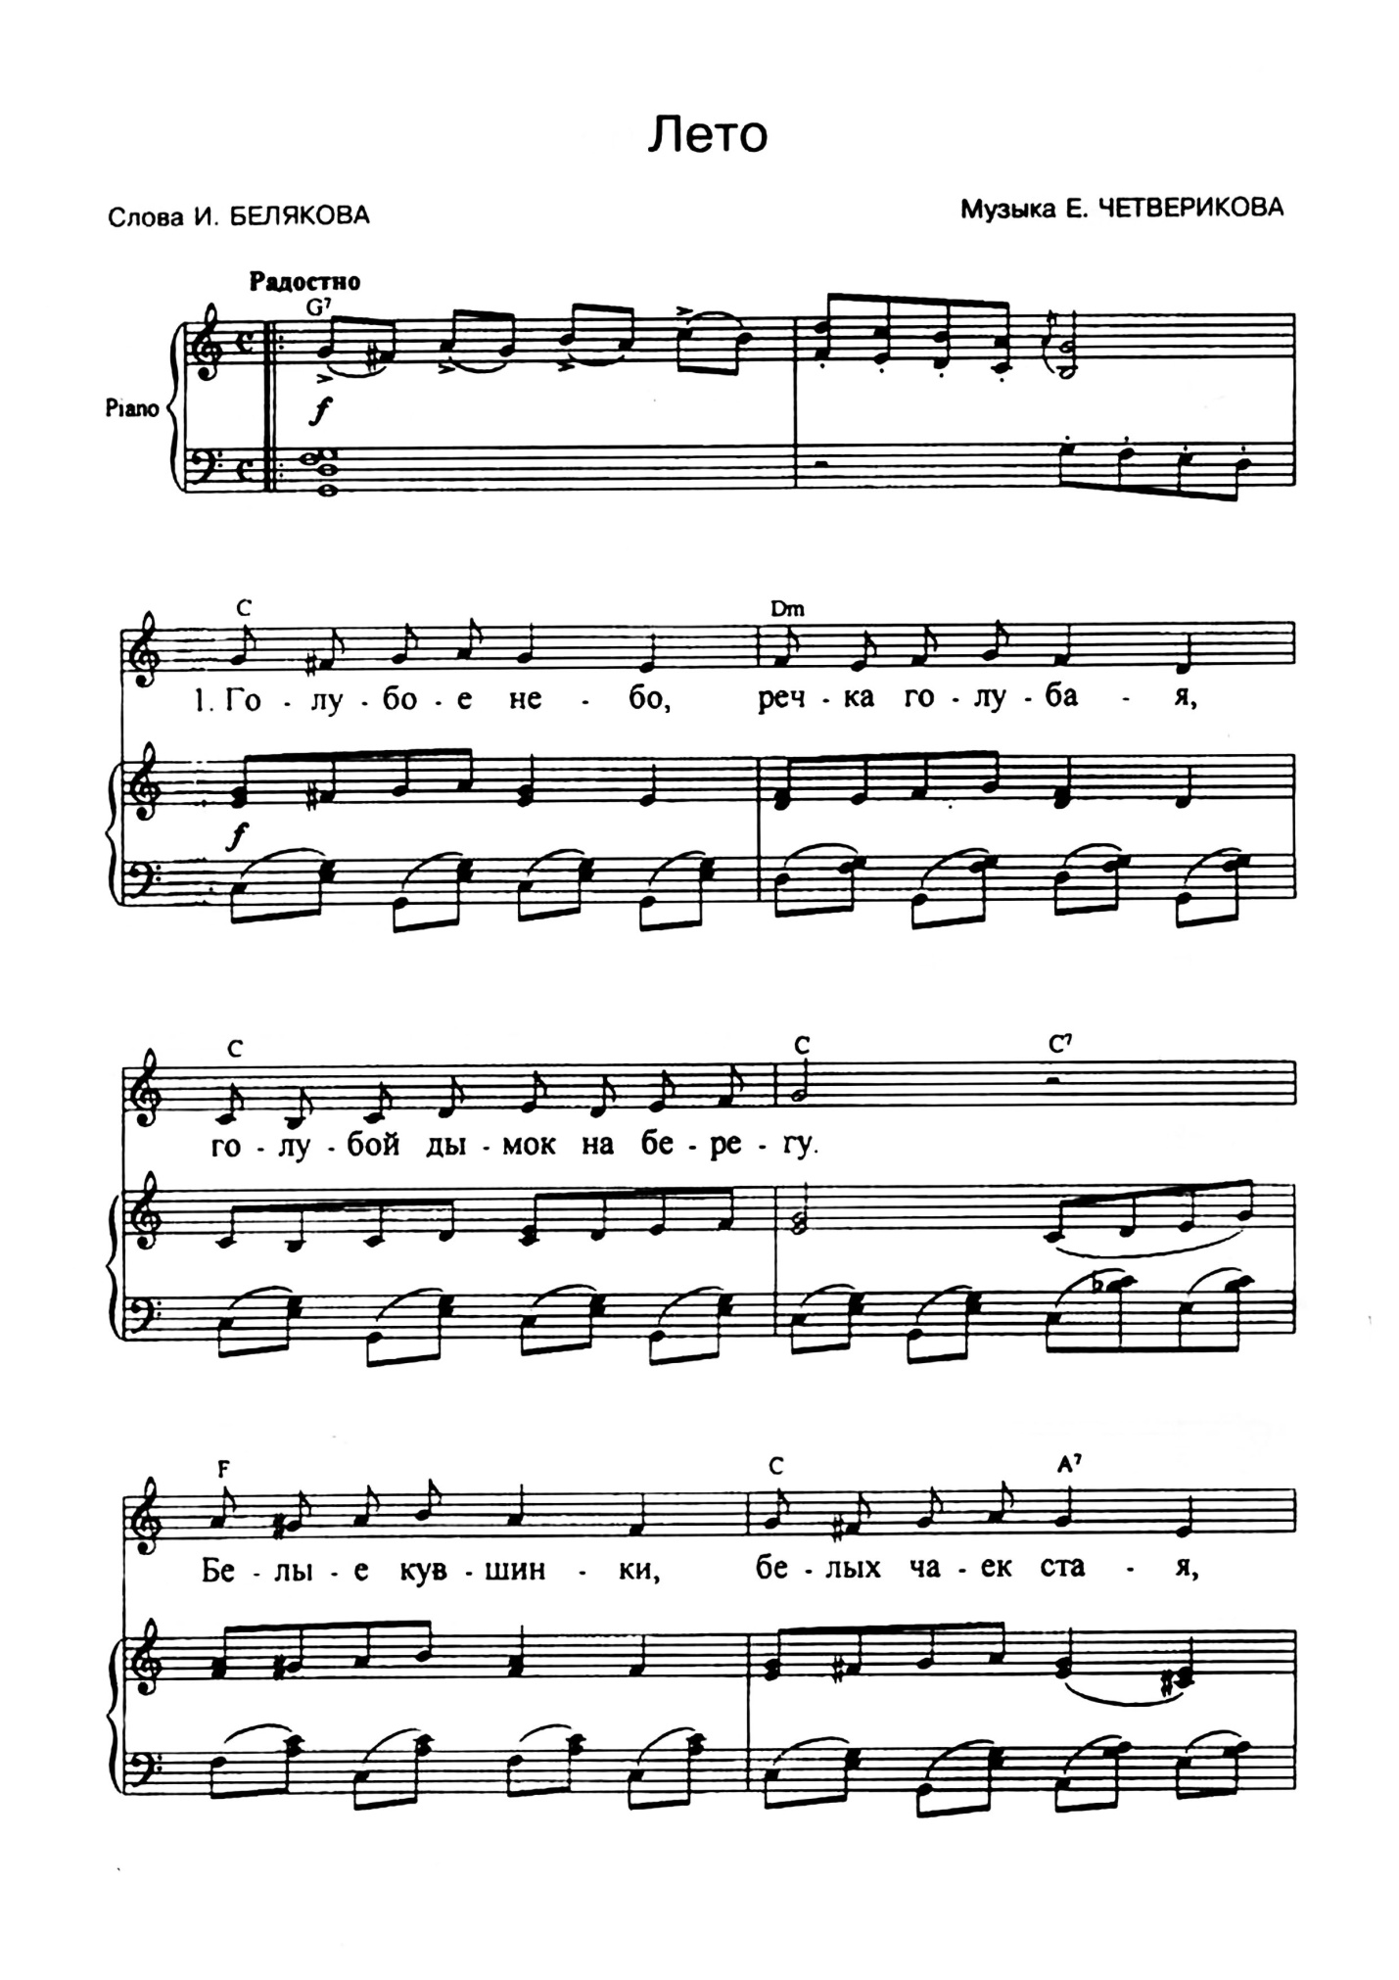
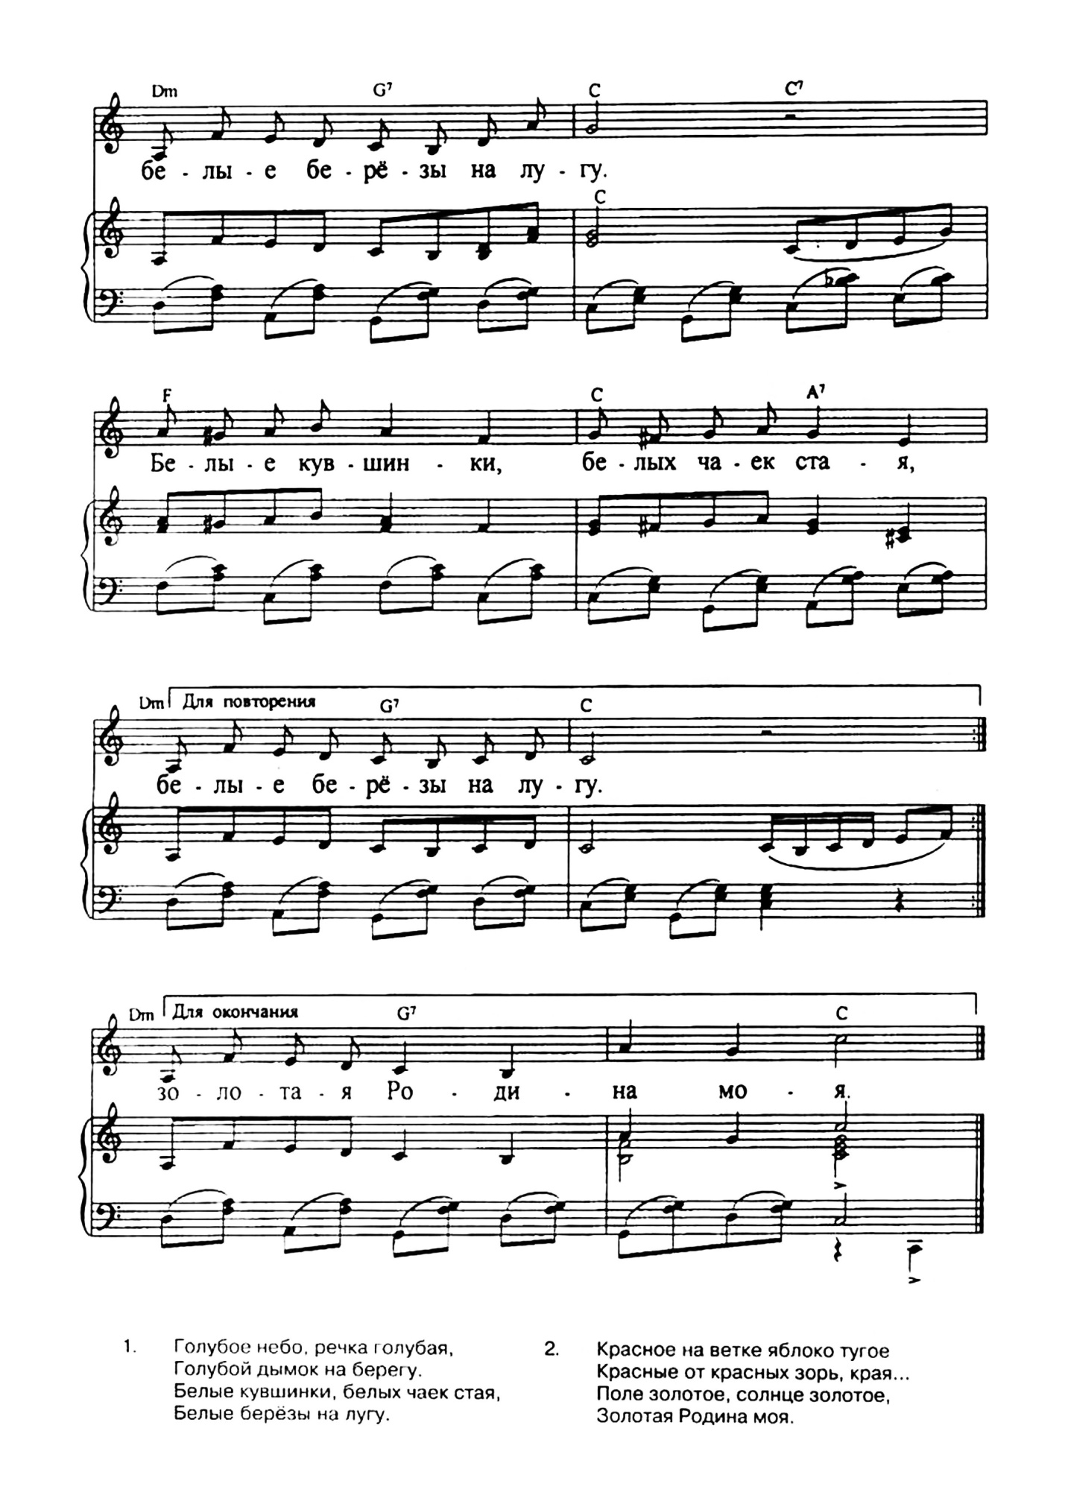

3. 4-7 кл. «Сеяли девушки яровой хмель», играть на инструменте и петь, затем попытаться исполнить свою партию без помощи инструмента. Обратить внимание на ритм и подтекстовку.